Конспект урока окружающего мира во 2 классе представлен Киселевой Татьяной Алексеевной, учителем начальных классов МБОУ Гимназия № 24 г. Архангельска.
Тема урока: «Флора и фауна Архангельской области».
Тип урока: урок комплексного применения знаний и умений.

Цель урока: закрепить полученные ранее знания о флоре и фауне Архангельской области.
Планируемые результаты урока:
Предметные:
1. закрепить знания и животных и растениях, занесенных в Красную книгу Архангельской области;
2. закрепить умение работы в технике оригами.
Метапредметные:
1. определять и формулировать цель деятельности на уроке с помощью учителя;
2. формирование умения слушать и понимать других;
3. учиться действовать по алгоритму.
Личностные:
1.формировать мотивацию к обучению и целенаправленной познавательной деятельности;
2. формировать интерес к изучению родного края;
3. воспитывать любовь к малой родине, к природе.
Методы: наглядные, словесные, практические.
Формы обучения: фронтальная, парная, групповая.
Средства обучения: сигнальные карточки, Красная книга Архангельской области, карточки-задания для парной и групповой работы, фотографии растений и животных, музыкальное сопровождение – песня «Если с другом вышел в путь».
Межпредметные связи: на этом уроке учащиеся используют знания, полученные на уроках литературного чтения, технологии.

Ход урока:
Этапы урока | Деятельность учителя | Деятельность ученика
- Мотивация к учебной деятельности.  Цель этапа: настроить детей на позитивную учебную деятельность. | - Когда мы улыбаемся – мы делимся своим хорошим настроением! И чем чаще мы это делаем, тем больше людей будут радоваться вместе с нами!  Если только улыбнуться,  То начнутся чудеса –  От улыбок прояснятся  И глаза, и небеса.  Ну-ка взрослые и дети,  Улыбнитесь поскорей,  Чтобы стало на планете  И светлее, и теплей! | Дети улыбаются друг другу.
- Актуализация знаний.  Цель этапа: проговаривание в громкой речи понятий, которые понадобятся на уроке для достижения результата. | - Ребята, отгадайте загадку:  Сердцу место дорогое  Буду я всегда любить!  Место это знаю я,  А вы знаете, друзья?  - Правильно, ребята, это Родина, кто мне ответит, что такое Родина, родной край?  - Сегодня мы продолжим занятия по проекту «Наш край, любимый край» | Дети называют: дом, край, где родился, родина.  - Место, где родился, наш город Архангельск, наш Архангельский край, наша Архангельская область.
- Определение темы и цели урока.  Цель этапа: определить тему и цель урока. | - Ой, к нам кто-то стучится.  - Давайте, посмотрим, что же написано в этом письме  (приложение 1)  «Дорогие ребята, пишу вам я - зайчонок из ближайшего леса. Заколдовала меня злая ведьма, скоро зима, все кругом станет белым - бело, а я останусь сереньким. Страшно мне, боязно. Помогите расколдовать меня – выполните задания злой ведьмы»  - Ну что, ребята, будем помогать зайчонку, а то не поменяет он свой окрас к зиме и съест его серый волк.  - Отправляемся в путь (встаем, маршируем, звучит песня «Если с другом вышел в путь») | Входит почтальон и отдает письмо.  Дети согласны помочь зайчонку.
- Основная часть | - Ребята, посмотрите вокруг, вы не видите никаких подсказок в классе, как же нам помочь зайчонку (в кабинете развешаны указатели с названиями остановок)  - Ребята, а кто знает, что необычного в Красной книге?  - Итак, 1 задание: собрать пазлы (животные и растения, занесенные в Красную книгу Архангельской области) (приложение 2)  Башмачок настоящий (венерин)  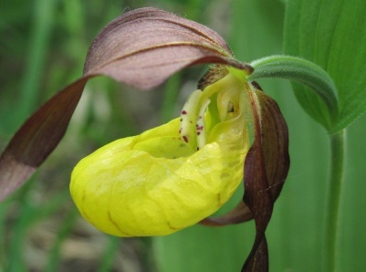  Высоколобый бутылконос    - Молодцы, с первым заданием мы справились, двигаемся дальше (встаем, маршируем, звучит песня «Если с другом вышел в путь»)  - На этой остановке нам нужно разгадать кроссворд (приложение 3)  1.Это что за зверь лесной  Встал, как столбик, под сосной?  И стоит среди травы -  Уши больше головы.  2. Кто осенью холодной  Ходит хмурый и голодный?  3.Сидит на ветке, а не птица.  Есть рыжий хвост, а не лисица...  4.Есть на речках лесорубы,  В серебристо- бурых шубах,  Из деревьев, веток, глины,  Строят прочные плотины.  5.Кошка красивая, мех рыжеватый,  Кисточки уши и мощные лапы.  Только, пожалуй, ты с ней не водись -  Хищник опасный. Зовут её…  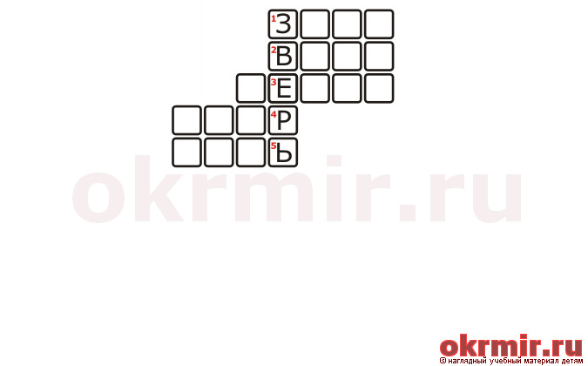  - Какие же вы молодцы, выполнили отлично и второе задание. Двигаемся дальше (встаем, маршируем, звучит песня «Если с другом вышел в путь»)  - Ребята, как вы думаете, что нужно сделать нам в этом задании?  - Всё, верно. Слушайте внимательно.  (приложение 4)  1.Белоствольные красавицы  Дружно встали у дорожки,  Книзу веточки спускаются,  А на веточках сережки.  (изображение березы)  2.Тонкий стебель у дорожки.  На конце его — серёжки.  На земле лежат листки —  Маленькие лопушки.  Нам он — как хороший друг,  Лечит ранки ног и рук.  (изображение подорожника)  3.В поле сестрички стоят,  Желтые глазки на солнце глядят,  У каждой сестрички –  Белые реснички.  (изображение ромашки)  4.Только тронь  Отдёрнешь ладонь:  Обжигает трава  Как огонь.  (изображение крапивы)  5.Цветёт он майскою порой,  Его найдёшь в тени лесной:  На стебельке, как бусы в ряд,  Цветы душистые висят.  (изображение ландыша майского)  6.То он Солнышко лучистое,  То он Облачко пушистое.  Лета ждать не захотел.  Ветер дунул - облетел!  (изображение одуванчика Перфильева)  7.Сидит на палочке  В красной рубашке,  Брюшко сыто,  Камешками набито.  (изображение шиповника)  - Какие же ребята у нас знатоки лекарственных трав! Молодцы! Двигаемся дальше (встаем, маршируем, звучит песня «Если с другом вышел в путь»)  - А что такое чистоговорка?  - Давайте попробуем.  Ять-ять-ять  Ля-ля-ля  Ождь-ождь-ождь  Я-я-я  - Молодцы, посмотрите, у нас остался последний указатель. Мы пришли к заячьей избушке.  (детям выданы листы белой бумаги, с помощью алгоритма, распечатанного на листе, выполняют поделку оригами «Зайчонок» приложение 5)  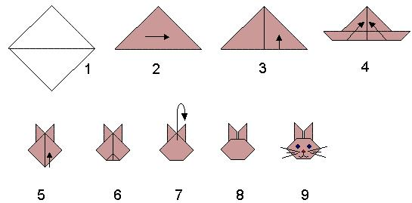 | 1 указатель – «Красная книга Архангельской области»  В эту книгу занесены редкие и исчезающие виды растений и животных.  Ребята собирают пазлы в парах. Рассказывают информацию, которую знают о башмачке настоящем и высоколобом бутылконосе.  Ребята замечают 2 указатель – остановка «Загадки природы»  Работа в группах:  1.Ответы на кроссворд  1. заяц  2. волк  3. белка  4. бобр  5. рысь  Ребята замечают 3 указатель «Зеленая аптека».  Вспомнить лекарственные травы и рассказать, как они помогают человеку.  Ответ: берёза  Березовый сок – полезный напиток, хорошее общеукрепляющее средство, как мочегонное средство при заболевании сердца и почек.  Ответ: подорожник  Подорожник — лекарственное растение. Еще в стародавние времена подорожник называли “Матерью всех трав” за его умение лечить раны и болезни. С помощью подорожника можно остановить кровотечение, он умеет заживлять раны, лечить разные заболевания. Если вы натерли мозоль – приложите чистый лист подорожника, и вам легче будет идти. А все потому, что в листьях есть витамин К. Подорожник – друг путешественников.  Ответ: ромашка  Ромашка поможет больному животику. Применяют её от простуды и кашля, полощут горло при ангине.  Ответ: крапива  В народной медицине употребляют листья, корни с корневищами, плоды. Крапива умеет останавливать кровотечения, лечить некоторые болезни. А еще крапиву используют в шампунях для волос. Волосы, вымытые с использованием крапивы, лучше растут, блестят, избавляются от перхоти.  Ответ: ландыш  Самый ароматный и изящный цветок. Применяют его для приготовления духов и мыла. Из семян делают капли, которые успокаивают сердцебиение.  Ландыш майский – занесен в Красную книгу Архангельской области.  Ответ - одуванчик  Используют корни, понижает температуру, желчегонное и слабительное средство.  Одуванчик Перфильева занесен в Красную книгу Архангельской области.  Ответ - шиповник  В нем много витамина С. Полезен для профилактики гриппа.  Ребята замечают 4 указатель «Чистоговорочная»  - Это зарифмованная фраза, в которой часто повторяется какой-то звук, слог.  природу нужно охранять  мы спасем тебя, Земля  не нужен нам кислотный дождь  наука экология  5 указатель «Заячья избушка»
- Рефлексия учебной деятельности.  Цель этапа: подвести итог работы на уроке, провести самооценку. | - Ребята, вот мы и расколдовали зайчонка, теперь зимой не будет ему страшен серый волк, ведь он полностью будет похож на белый мягкий снежок.  Самооценка.  -Оцените свою работу на уроке с помощью сигнальных карточек (приложение 6)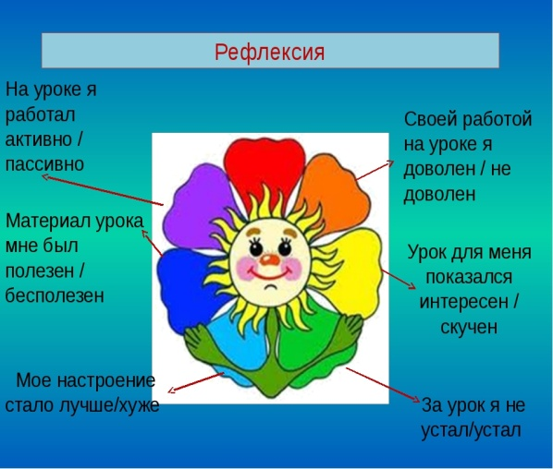
- Информация о домашнем задании.  Цель этапа: объявить и объяснить домашнее задание. | - Домашнее задание выбираем по желанию: подготовить доклад о любом животном или растении из Красной книги Архангельской области; выполнить в технике оригами друга (любое животное) для нашего зайчонка.  Спасибо за урок!

